학습 마무리
JSP의 내장 객체는 별도의 선언 없이 사용할 수 없음
클라이언트의 요청을 받거나 요청에 대한 응답을 할 수 있음
자바 코드에 대한 예외 처리를 할 수 있음

핵심 요약
request 객체: 클라이언트의 요청을 받거나 웹 브라우저에 대한 정보 혹은 요청 헤더에 대한 정보를 읽을 때 사용

response 객체: 요청에 대한 응답을 웹 브라우저로 보낼 때 사용. 페이지 이동이나 응답 헤더를 추가할 때도 사용

out 객체: 변수 등의 값을 웹 브라우저에 출력할 때 주로 사용

application 객체 : 웹 어플리케이션을 구성하는 모든 JSP에서 접근 가능한 객체로, 웹 애플리케이션에 대한 설정값을 저장할 때 주로 사용

exception 객채 : 예외 처리를 위해 사용
03 / 23 실습 코드 및 결과
welcome.jsp
코드
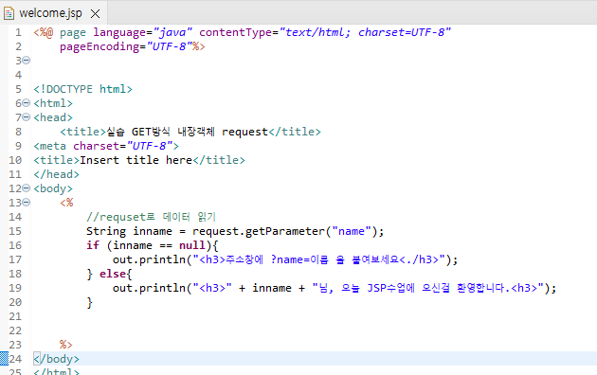
일반 실행 결과
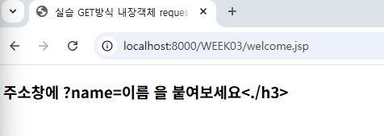
주소창에 ?name=임상혁 한 결과
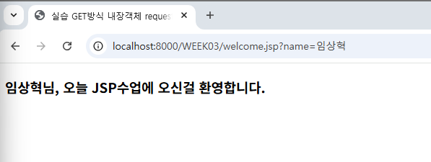
login.jsp
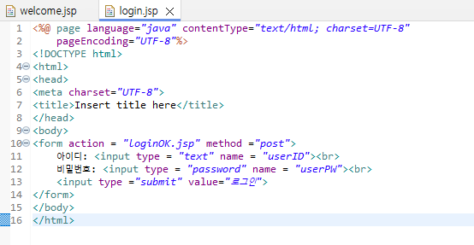

코드 실행 결과
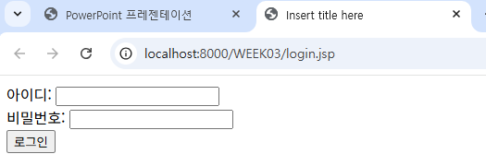

loginOK.jsp
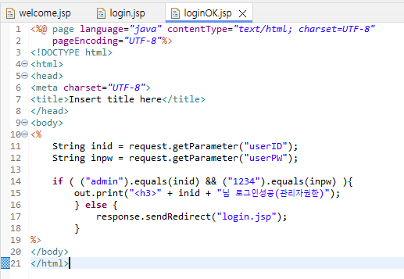

login.jsp 실행후 ID에 ‘admin’ PW에 ‘1234’ 입력시 결과
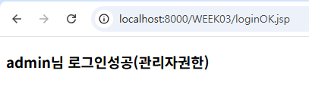
RequestHeader.jsp
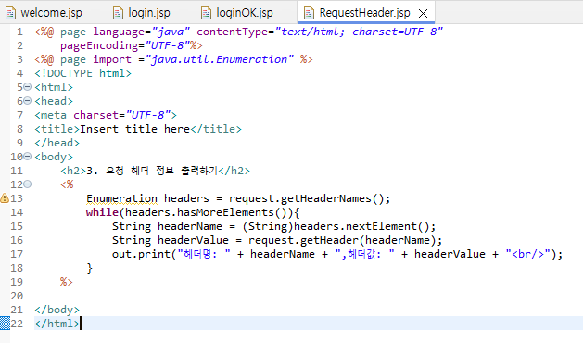

코드 실행 결과
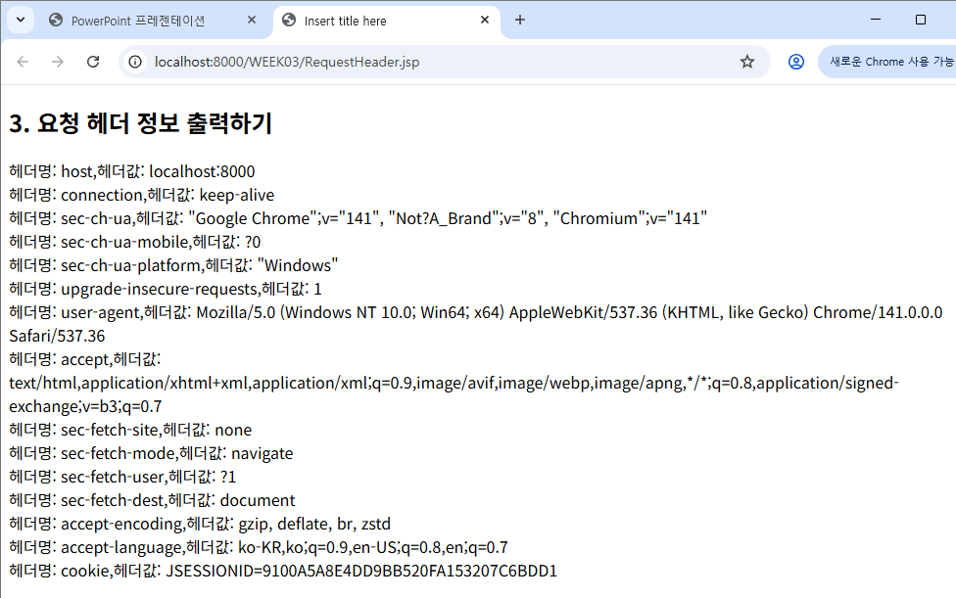

Exception.jsp
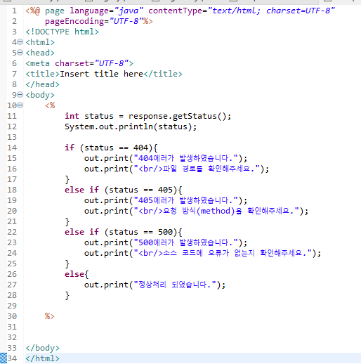
코드 실행 결과
오류 O
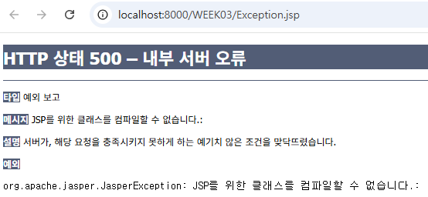
오류 X
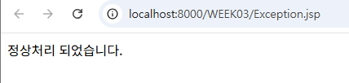
MBTI.jsp
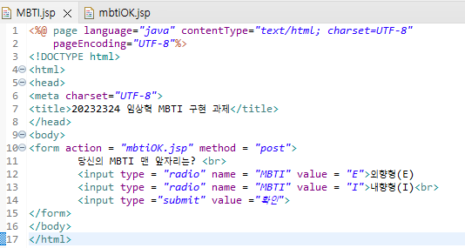

mbtiOK.jsp
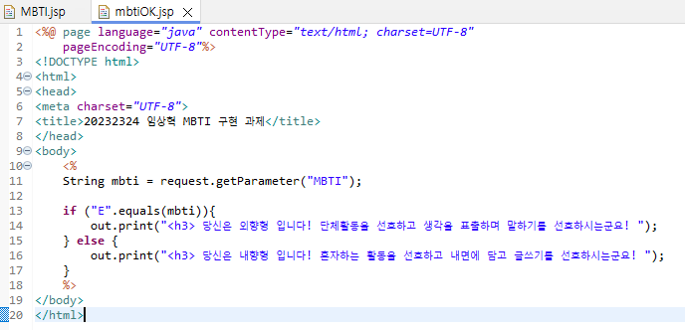

코드 실행 결과
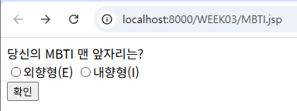

외향형 선택시


내향형 선택시


